Relatório de Verificação
Análise Estática de Código

Nome: João Pedro Carvalho dos Santos
Turma: Desenvolvimento de Software Multiplataforma - 6º semestre Data: 12/09/2026
Projeto 1 - Minicurso Flask - https://github.com/pallets/flask
- Detalhamento dos Passos de Execução da Análise
  - Clonei o repositório oficial pallets/flask e confirmei que ele atende ao porte exigido pela atividade. Em seguida, criei o projeto br.edu.fatec:minicurso-flask no SonarQube, configurei o arquivo sonar-project.properties e executei o scanner Python com o token fornecido por variável de ambiente. Após registrar a análise inicial, corrigi três issues pontuais, rodei 72 testes direcionados e enviei a versão 1.1 para uma segunda análise.
- Visão Sumarizada (Overall)
  - Análise inicial (v0), realizada antes das correções. O painel apresentou os seguintes resultados:
Métrica | Resultado inicial
Quality Gate | Passed / OK
Security | 3 issues — D
Reliability | 18 issues — E
Maintainability | 55 issues — A
Accepted Issues | 0
Coverage | 0,0% — 3.246 linhas a cobrir
Duplications | 0,3% — 28 linhas duplicadas
Security Hotspots | 0 — A
Linhas de código | 5.296 ncloc
Violações totais | 63
  - Evidência da visão Overall inicial: painel do SonarQube mostrado na Figura 1.
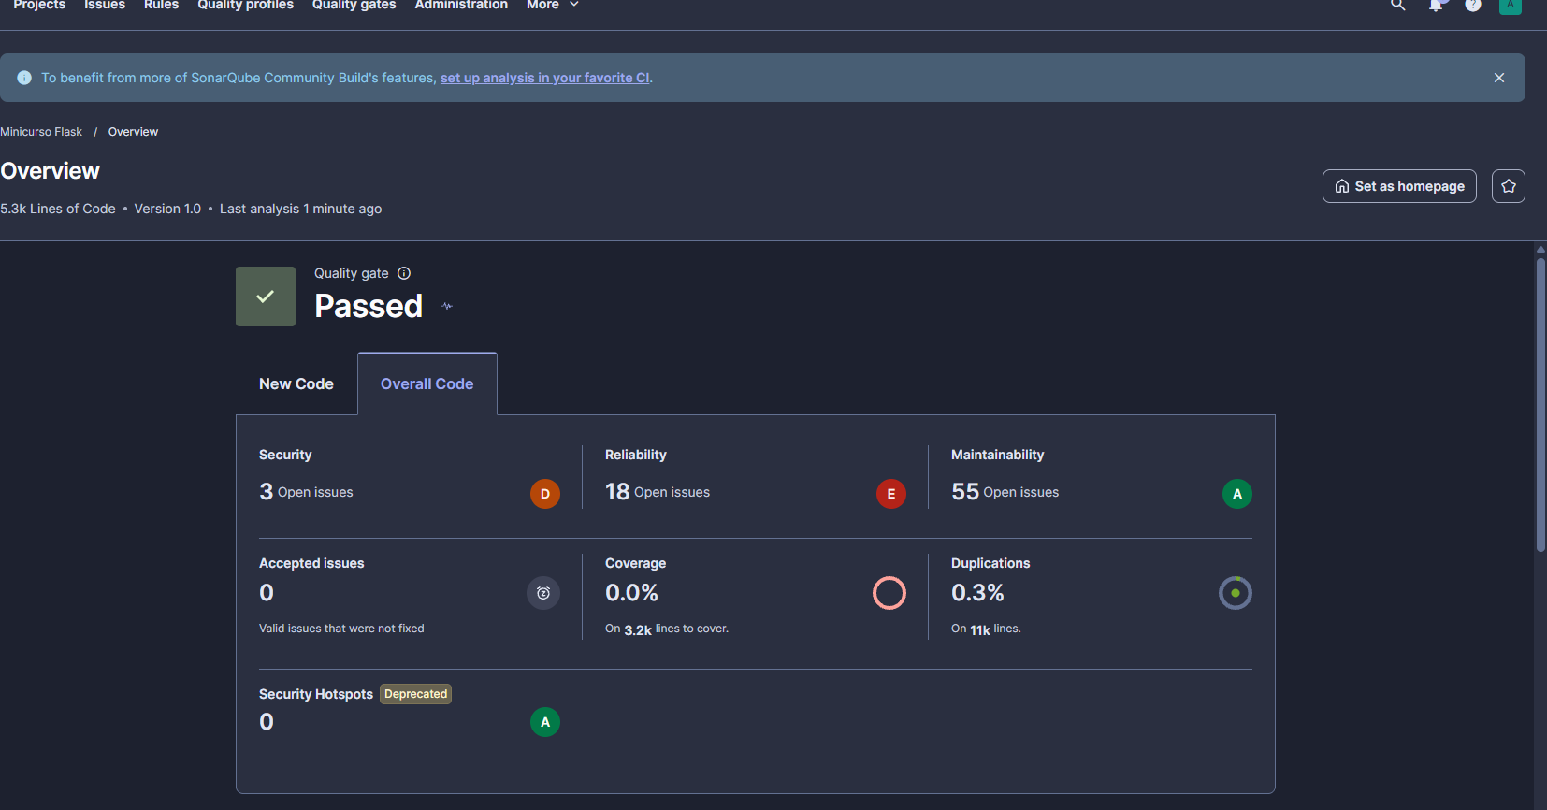
Figura 1 — Visão Overall inicial, antes das correções.
  - Quantidade total de linhas de código: 5.296 ncloc, aproximadamente 5,3 mil linhas no painel.
- Visão Sumarizada (New Code Lines)
  - Foram feitas três alterações pontuais: remoção de um yield inútil em tests/conftest.py; atualização de uma chamada pytest.raises no teste da CLI; e atualização de outra chamada pytest.raises no teste de JSON tags. Os testes direcionados passaram: 72 passed.
  - Na nova análise, após o commit 3430fb3d e a atualização para a versão 1.1, o Quality Gate informou 0 novas issues e 0,0% de duplicação nas 4 linhas novas. A cobertura não recebeu um valor numérico porque nenhuma dessas linhas precisava ser coberta por testes.
Métrica | Antes | Depois | Variação
Violações | 63 | 60 | −3
Bugs | 18 | 16 | −2
Code smells | 42 | 41 | −1
Vulnerabilidades | 3 | 3 | 0
New violations | — | 0 | Gate OK
New duplicated lines density | — | 0,0% | Gate OK
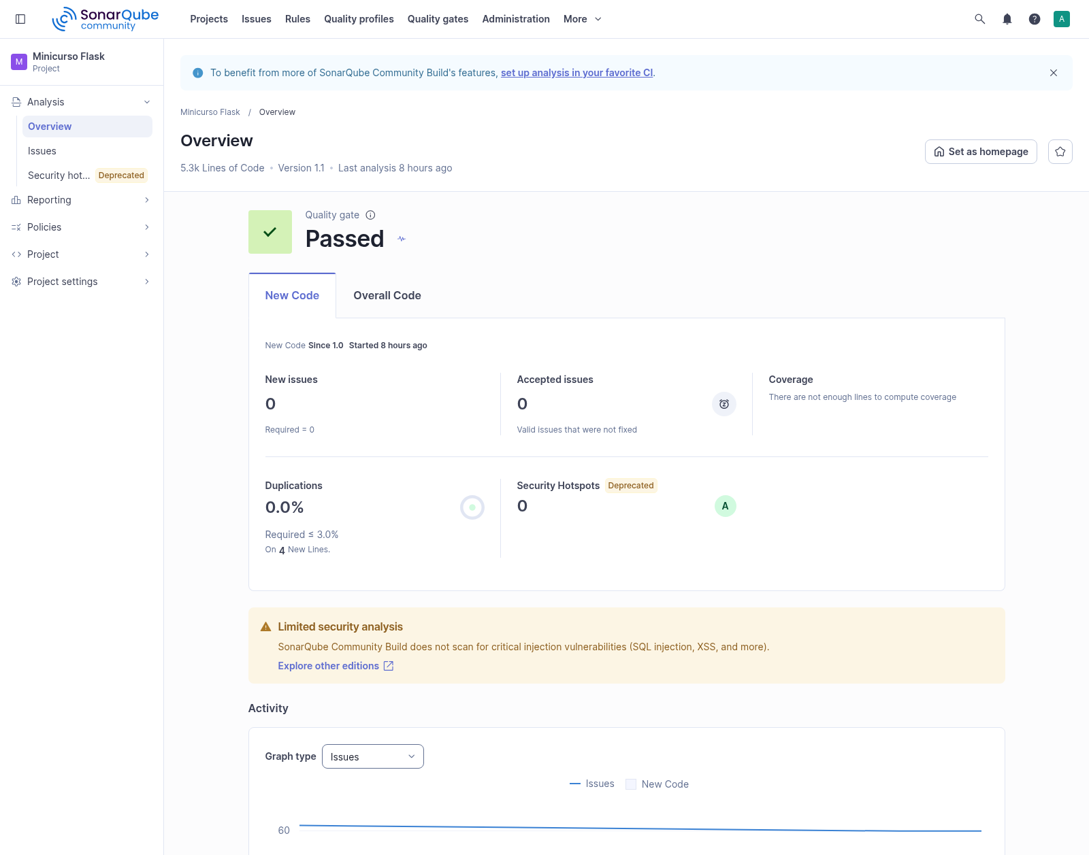
Figura 2 — Visão New Code após as três correções e a segunda análise.
- Quadros quantitativos da visão geral (Overall) final
Métrica | Resultado final
Quality Gate | Passed / OK
Security | 3 issues — D
Reliability | 16 issues — E
Maintainability | 52 issues — A
Accepted Issues | 0
Coverage | 0,0% — 3.246 linhas a cobrir
Duplications | 0,3% — 28 linhas duplicadas
Security Hotspots | 0 — A
Linhas de código | 5.296 ncloc
Violações totais | 60
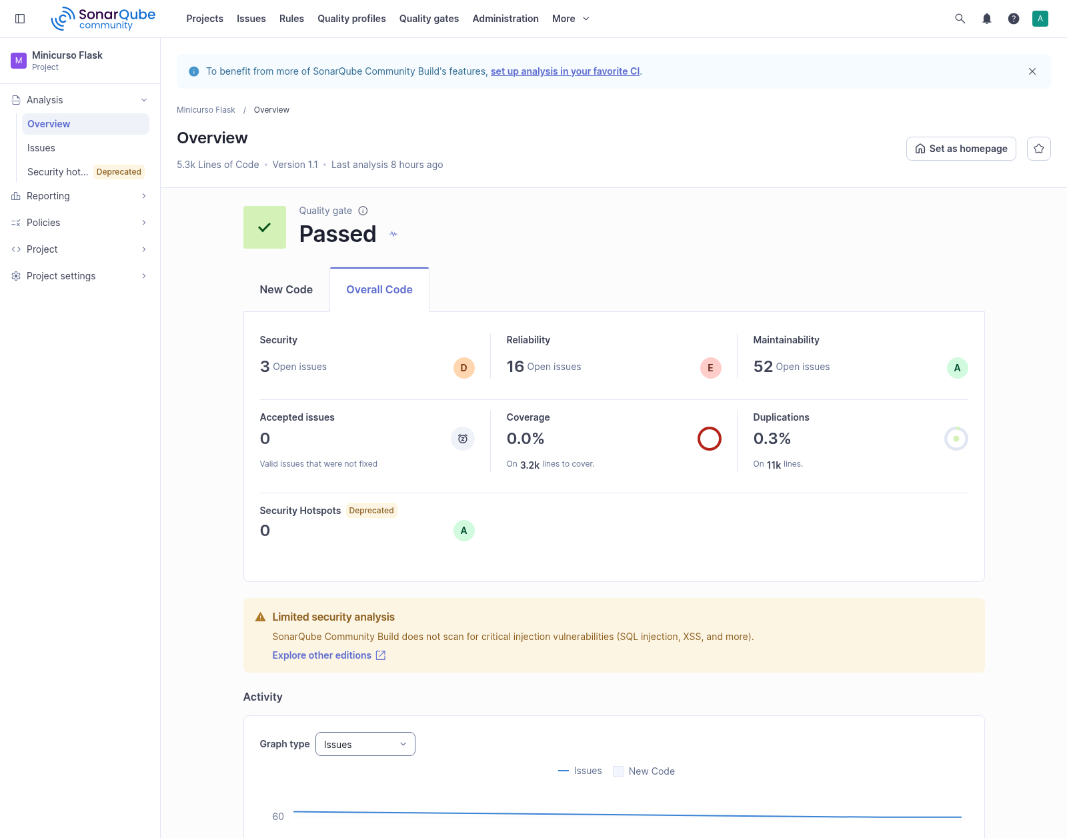
Figura 3 — Visão Overall final, após as correções.
  - A distribuição abaixo usa as severidades de impacto do modo MQR do SonarQube, exatamente nos níveis pedidos pelo template.
Severidade | Inicial | Final
Blocker | 3 | 3
High | 17 | 17
Medium | 36 | 33
Low | 7 | 7
Info | 0 | 0
Total | 63 | 60
  - Distribuição por categoria de Clean Code. As três correções reduziram a categoria Intentionality de 44 para 41:
Categoria | Inicial | Final
Consistency | 4 | 4
Intentionality | 44 | 41
Adaptability | 14 | 14
Responsability (Responsibility) | 1 | 1
Total | 63 | 60
- Estratégia de Redução de Issues Identificadas
A equipe tem cinco desenvolvedores em dedicação integral, com 8 horas por dia, 5 dias por semana e sprint de três semanas. A capacidade total é de 600 horas por sprint; o limite de 20% reserva até 120 horas para qualidade, equivalentes a 40 horas por semana. A ordem de trabalho será segurança, confiabilidade, manutenção, cobertura e duplicação.
- Maintainability Blocker/High = 0 — ainda não atingida; existem 15 impactos High de manutenção e nenhum Blocker.
- Security Blocker = 0 — atingida; as 3 issues de segurança são 1 High e 2 Low, sem Blocker.
- Security Hotspots = 0 — atingida; manter a revisão nas próximas alterações.
- Duplicidade de linhas = 0% — ainda não atingida; reduzir os 0,3% atuais.
- Cobertura de código >= 80% — ainda não atingida; a cobertura atual é 0,0%.
Projeção: no Sprint 1 (120 h), tratar os riscos de segurança e confiabilidade, os Blockers e preparar um relatório de cobertura válido. No Sprint 2 (120 h), reduzir os impactos High de manutenção, eliminar duplicações e cobrir os módulos críticos. No Sprint 3 (120 h), ampliar a suíte para pelo menos 2.597 das 3.246 linhas cobráveis, executar a regressão completa e validar o Quality Gate. A estimativa é de até três sprints, ou nove semanas. A análise final ficou com Quality Gate aprovado para o código novo, 60 issues, 16 de confiabilidade, 3 de segurança, 52 de manutenção, 0 hotspots, 0,3% de duplicação e 0,0% de cobertura.

